大铲湾配套区相关场地自行组织公开招租公告

为保障国有资产保值增值，本着公平、公开、公正的竞争原则，我司拟将位于大铲湾配套区相关场地面向社会公开招租。现将招租事项公告如下：
一、招租标的
大铲湾港区配套区地块南侧，有土地使用权证，目前空置，无水电接驳。受妈湾跨海通道施工建设影响，该场地出入不便。
二、租赁用途
立体模型展示。
三、租赁场地面积
场地面积约400平方米（具体面积以实测为准，位置示意图详见附件）。
四、租赁期限
租赁期限为两年。
五、免租期限
无免租期。
六、招租底价
本次招租底价为20.0元/平方米月（含场地管理费0.5元/平方米月）。
七、履约保证金
以中标价计算的3个月场地租金。
八、承租方资格条件
1.中国人民共和国境内（港、澳、台地区除外）依法注册的独立法人企业，公司注册资本金不低于500万元。
2.未被纳入失信被执行人名单。
3.以上条件须全部满足。
九、承租方履约条件
1.严格履行场地租赁合同规定内容的义务和责任。
2.每月及时、足额支付各项租金及管理费。
3.承租方须完善与业务相关的任何手续，应自行依相关法律、法规向政府相关部门提出申报，出租方不承担任何责任和义务。
4.场地的水、电、排污等由承租方自行解决。
5.承租方自行负责建设所租赁场地内的“三通一平”工程（包括但不限于水、电接驳设施及场地内的道路、排水设施等）。若承租方需在租赁场地内建设与招租用途业务相关的临时建筑的，须先征得出租方同意，报批报建手续均由承租方自行负责完善。
6.因政府政策、港区规划、港区建设和出租方建设等原因，经出租方提前书面通知承租方后，出租方有权提前解除合同，收回全部或部分租赁场地，且不承担因提前解除合同而产生任何形式的赔偿及补偿责任。
7.如遇政府拆迁、征收、征用等行政命令致使场地租赁合同无法履行，出租方提前三个月（因政府原因延迟除外）通知承租方合同终止。
8.承租方必须与出租方签订《安全生产协议》并严格落实各项安全生产的责任和义务。
9.承租方不得在租赁场地内开展新能源汽车充电桩业务。
十、转租约定
承租方不得转租，即不得将承租场地部分或全部再出租给第三方。
十一、招租方式
自行组织公开招租。
十二、交易方式
招租公开期满，如只征集到一个符合条件的意向承租方，经出租方内部批准同意后，可采取协议租赁方式成交，并公示3个工作日无异议后签订租赁合同，租金标准不得低于招租底价；如征集到两个或两个以上符合条件的意向承租方，由出租人自行组织并实施竞价，竞价方式为一次性报价，报价高者确定为承租人。
十三、公告期限
自2024年1月5日起至2024年1月18日止。
十四、其他
1.场地管理费：按0.50元/平方米月收取，由承租方与深圳市大铲湾智城物业服务有限公司签订合同。
2.缴纳保证金的账户：
户 名：深圳市大铲湾商业运营管理有限公司
开户行：中信银行深圳罗湖口岸支行
账 号：8110 3010 1280 0561 918
3.报名须提交材料：营业执照副本、法定代表人证明书、法定代表人第二代居民身份证等，上述资料核原件并提供复印件，复印件须加盖公章。
4.联系地址：深圳市宝安区新安六路西端大铲湾港区辅七路商务中心D座一层（深圳市大铲湾商业运营管理有限公司-经营管理部）。
5.联系电话：舒适臻 0755-27085412（电话接听时间：工作日上午9:00-11:30，下午14:00-17:30）。
附件：场地位置示意图

深圳市大铲湾商业运营管理有限公司
2024年1月4日

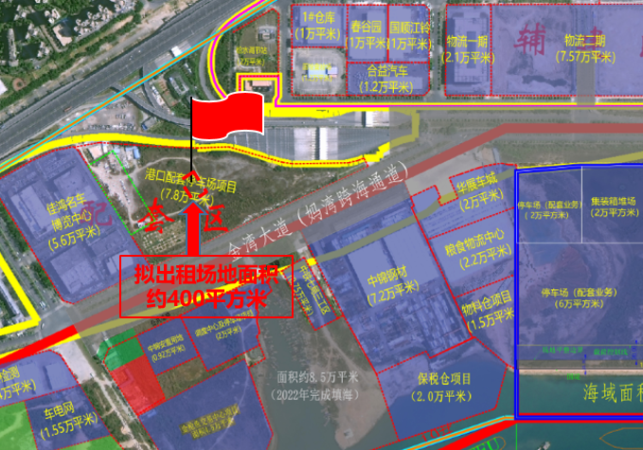
附件： 场地位置示意图

